ИСАКОВА Райгуль Рысбаевна,
М.Горький атындағы жалпы білім беретін мектебінің география пәні мұғалімі.
Түркістан облысы, Шардара қаласы

КӘСІПТІК БАҒДАРЛАУДЫ ОҚЫТУҒА ИНТЕГРАЦИЯЛАУ БОЙЫНША АВТОРЛЫҚ БАҒДАРЛАМАНЫ МОТИВАЦИЯ МЕН БІЛІМ БЕРУ САПАСЫН АРТТЫРУ МОДЕЛІ РЕТІНДЕ АПРОБАЦИЯЛАУ

Мақалада қазіргі мектептерде география пәнін оқытудағы дифференциалды тәсілдің мәні, әдістемелік негіздері және тиімділігі қарастырылады. Қарапайым дәстүрлі әдістер оқушылардың жоғары гетерогендігіне сәйкес келмеген жағдайда тиімді болмайды. Ұсынылып отырған педагогикалық тәжірибе сабақтың барлық кезеңдерінде дифференциацияны жүйелі қолдануға бағытталған: жоспарлау, оқу материалы, сабақтағы әрекет және білімді бақылау. Дифференциалды тәсіл оқушылардың жеке ерекшеліктерін, оқу қызығушылықтарын, дайындық деңгейін және ақпаратты меңгеру қарқынын ескеруге мүмкіндік береді. Сонымен қатар, цифрлық құралдар мен интерактивті платформаларды пайдалану арқылы сабақтар қызықты, қолжетімді және тиімді болады. Тәжірибе дифференциалды тәсілдің мотивацияны арттыруға, оқу нәтижелерін жақсартуға, оқу тәуелсіздігі мен сыни ойлауды дамытуға әсер ететінін көрсетеді.
Кілт сөздер: география, оқу процесі, мотивация, жеке ерекшеліктер, цифрлық құралдар, метапәндік дағдылар.
Қазіргі мектептерде география пәні оқу пәні ретінде оқушылардың жоғары гетерогендігімен бетпе-бет келеді, бұл дәстүрлі жаппай оқыту әдістерін қолдануды жеткілікті тиімді етпейді. Бір сыныпта бір уақытта жоғары дайындық деңгейі мен мотивациясы бар оқушылар да, материалды меңгеруде қиындықтар туындайтын, жұмыс қарқыны әртүрлі және ақпаратты қабылдау ерекшеліктері бар балалар да болуы мүмкін. Мұндай жағдайда әр оқушының жеке білім алу қажеттіліктерін ескеруге мүмкіндік беретін сараланған, яғни дифференциалды тәсілді қолданудың қажеттілігі ерекше өзекті болып табылады. Ұсынылып отырған педагогикалық тәжірибе сабақтың барлық кезеңдерінде - мақсат қоюдан бастап бақылау мен рефлексияға дейін - дифференциалды тәсілді жүйелі және мақсатты түрде қолдануға бағытталған.
Бұл тәжірибенің жаңалығы - оқушылардың дайындық деңгейі, оқу қызығушылықтары және танымдық мүмкіндіктерін жүйелі талдауға негізделген дифференциацияны кешенді іске асыру. Жеке дифференцияланған тапсырмаларды кезең-кезеңімен қолданудан айырмашылығы, менің тәжірибемде дифференциалды тәсіл оқу процесінің барлық кезеңдеріне енгізілген: сабақ жоспарлау, оқу материалын таңдау, сабақтағы қызметті ұйымдастыру және білімді қорытынды бақылау. Арнайы көңіл бөлінетін аспектілер тек тапсырмалардың күрделілік деңгейін ғана емес, материалды меңгеру қарқынын, ақпаратты беру формасын және оқушылардың өзіндік деңгейін де қамтиды. Сандық құралдар - интерактивті карталар, білім беру платформалары және онлайн ресурстар - белсенді қолданылады, бұл оқушыларға тақырыпты ыңғайлы түрде зерттеуге және кері байланыс формасын таңдауға мүмкіндік береді. Дифференциация формативті бағалау әдісімен үйлесімді үйлеседі, бұл мотивацияның артуына, рефлексивтік дағдылардың қалыптасуына және нәтижеге жауапкершіліктің дамуына ықпал етеді. Осылайша, ұсынылып отырған тәжірибе практикалық-бағытталған, әдістемелік тұрғыдан дәлелденген дифференциалды оқыту жүйесін ұсынады, ол барлық оқушылардың бастапқы мүмкіндіктеріне қарамастан географияны сәтті меңгеруін қамтамасыз етеді.
Бұл педагогикалық тәжірибенің өзектілігі қазіргі білім сапасына қойылатын талаптармен және әр оқушының жеке ерекшеліктерін ескере отырып, табысты оқыту жағдайларын жасау қажеттілігімен анықталады. Мектеп ұжымдарының гетерогенділігінің артуына байланысты қиындықтарға ұшыраған оқушыларды да, тереңірек оқу тілегі бар жоғары танымдық белсенділігі бар балаларды да қолдау ерекше маңызды болып табылады. Теориялық, практикалық, визуализациялық және аналитикалық элементтерді қамтитын пән ретінде география оқушылардың дайындық деңгейлеріне бейімделген икемді оқыту әдістерін енгізуге кең мүмкіндік береді.
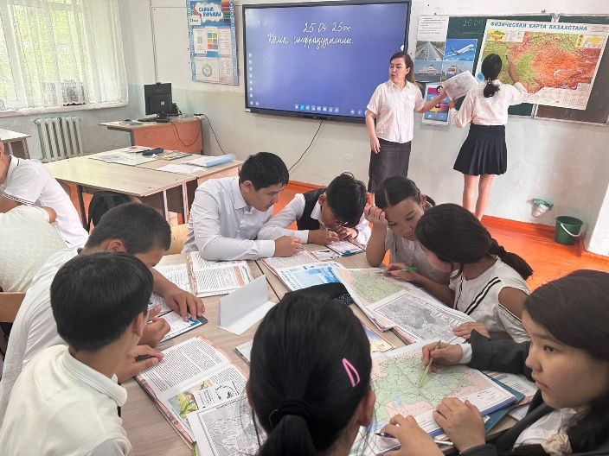
Практика көрсеткендей, біртекті тәсіл және типтік тапсырмалар әрқашан сапалы нәтиже бермейді: мотивация төмендейді, материалды меңгеруде қиындықтар туындайды, оқушылардың белсенділігі азаяды. Дифференциалды тәсілді қолдану жеке қажеттіліктерді, ақпаратты қабылдау қарқынын, оқу дағдыларының деңгейін және пәнге қызығушылықты ескере отырып, білім беру траекторияларын жасауға мүмкіндік береді. Сонымен қатар, практика өзектілігі цифрлық білім беру жағдайында географияны оқытудың тиімділігін арттыру қажеттілігімен, сондай-ақ жалпы оқу әрекеттерін, сыни ойлауды және өзіндік жұмыс дағдыларын қалыптастырумен расталады. Дифференциация сабақтарды тек қолжетімді және қызықты қана емес, сонымен қатар әрбір қатысушы үшін нәтижелі етеді.
Дифференциалды тәсіл индивидуализация, вариативтілік және даму принциптерін жүзеге асыруға ықпал етеді, қазіргі педагогикалық тәжірибенің ажырамас элементі болып табылады. Менің тәжірибемнің негізгі педагогикалық идеясы - әр оқушының географиялық білімді барынша тиімді меңгеруі үшін сабақтың барлық кезеңдерінде дифференциацияны жүйелі және саналы түрде қолдану арқылы жағдай жасау. Бұл идея әр оқушының ерекше қабілеттері, қызығушылықтары, дайындық деңгейі және ақпаратты қабылдау стилі бар екендігін түсінуге негізделген. Мұғалімнің міндеті - әр оқушы өзін сәтті сезініп, білім беру іс-әрекетіне белсенді қатысып, географияны оқуға ынталануы үшін оқытуды ұйымдастыру.
Дифференциалды тәсіл сабақтың қосымша элементі ретінде емес, оқу іс-әрекетін жоспарлау, өткізу және талдау барысында ажырамас бөлігі ретінде қарастырылады, бұл оқушылардың танымдық қызығушылықтарын, метапәндік құзыреттерін және оқу өзіндік тәуелділігін дамытуға бағытталған. Қоғамдық білім беретін мектептегі қазіргі оқу процесі сыныптардың жоғары гетерогенділігімен сипатталады. Бір ұжымда мотивтелген және белсенді оқушылар да, материалды меңгеруде қиындықтарға тап болатын, жұмыс қарқыны әртүрлі және негізгі дағдылары әртүрлі балалар да оқуы мүмкін. Бұл сабақты ұйымдастыру және оқу мазмұнын құру кезінде икемділікті объективті түрде талап етеді. Практика көрсеткендей, оқу процесіне біртекті тәсіл пәнге қызығушылықтың төмендеуіне, материалды меңгерудегі қиындықтарға, тапсырмаларды формалды орындауға және мотивацияның азаюына әкеледі, бұл әсіресе логикалық ойлау, кеңістік қиялын және ақпаратты талдау мен жалпылау қабілеті маңызды географияда байқалады. Мәселе - әр оқушының жеке ерекшеліктерін ескеретін, тапсырмалардың оңтайлы күрделілік деңгейін қамтамасыз ететін және бір уақытта жоғары сапалы білім беруді кепілдейтін оқу процесін жасауда. Оқу процесінің құрылымына және сабақтан тыс қызметке органикалық түрде енгізілген дифференциалды оқыту жүйесін қалыптастыру маңызды. Осылайша, педагогикалық міндет - әр оқушы, дайындық деңгейіне қарамастан, оқу материалын сәтті меңгеруі, пәнге қызығушылықты сақтауы және тұрақты оң нәтижелер көрсетуі.
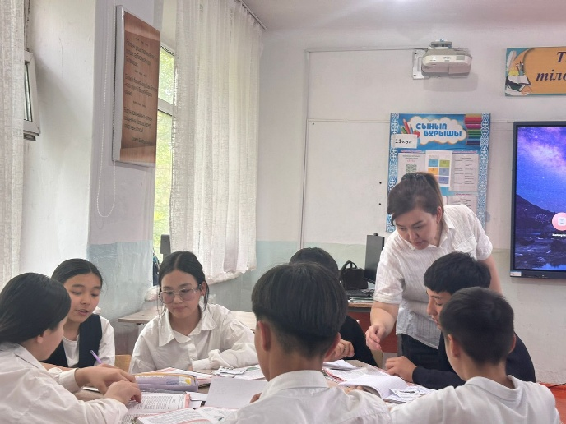
Педагогикалық тәжірибедегі негізгі қарама-қайшылық – оқушылардың жеке ерекшеліктерін ескеру қажеттілігі мен дәстүрлі жаппай оқытудың стандартталған тәсілдері арасындағы қайшылық. Қазіргі мектеп жағдайында мұғалімдер барлық оқушы категориялары үшін білім сапасын қамтамасыз ететін білім беру ортасын жасау қиындықтарына тап болады. Тағы бір маңызды қарама-қайшылық - оқу процесінде дифференциация мен уақыт пен ресурстар шектеулері арасындағы тепе-теңдік. Дифференциалды тәсіл әртүрлі жұмыс формаларын әзірлеуге және іске асыруға елеулі уақытты талап етеді, ал жүйе білімді тексерудің стандартталған формаларына бағытталған, бұл терең дифференциация мүмкіндігін шектейді. Сондай-ақ, барлық оқушыларды белсенді танымдық іс-әрекетке тарту қажеттілігі мен кейбір балалардың төмен мотивациясы арасындағы қарама-қайшылық бар. Әдістердің алуан түрлілігіне қарамастан, әр оқушының қызығушылықтары мен мүмкіндіктеріне сәйкес келетін тәсілді табу әрдайым мүмкін емес, бұл формализмге және мотивацияның төмендеуіне әкелуі мүмкін. Осылайша, педагогикалық тәжірибеде уақыт, бағалау және тиімділік талаптары шеңберінде барынша бейімделген білім беру процесін құру қажеттілігі туындайды.
Менің тәжірибемнің педагогикалық мақсаты - оқушылардың дайындық деңгейін, оқу қызығушылықтары мен мүмкіндіктерін ескере отырып, дифференциалды тәсілді енгізу арқылы географияны оқытудың тиімділігін арттыруға жағдай жасау. Жұмыс барысында мен дифференциалды оқытудың теориялық негіздерін және оның география контекстіндегі педагогикалық құндылығын талдап, сабақтың барлық кезеңдерінде дифференциацияны жүзеге асыруға мүмкіндік беретін әдістер мен жұмыс формалары жүйесін әзірледім және апробацияладым. Көпдеңгейлі тапсырмаларды, материалды әртүрлі формада ұсынуды, сандық ресурстар мен интерактивті платформаларды қолдану материалдың қолжетімділігін және көрнекілігін арттыруға, барлық оқушы категорияларын белсенді тартуға және метапәндік дағдыларды - өзіндік тәуелсіздік, сыни ойлау, рефлексия және оқу ынтымақтастығын дамытуға ықпал етті. Практикалық тәжірибе дифференциалды тәсіл оқушылардың мотивациясының өсуіне, оқу нәтижелерінің жақсаруына, оқу тәуелсіздігі мен сыни ойлаудың дамуына ықпал ететінін көрсетті. Оқушылар оқу процесіне белсенді қатысып, оқудан ләззат алып, тапсырмаларды күрделілік деңгейіне қарай таңдап, өз қателіктерін талдауға мүмкіндік алды, бұл олардың өз күшіне сенімділігі мен оқу жетістіктеріне оң әсерін тигізді. Дифференциалды тәсілді енгізу мұғалімнің кәсіби дамуына, педагогикалық әдістер арсеналын кеңейтуге және біліктілігін арттыруға да ықпал етті. Жұмыстың нәтижелері дифференциалды тәсілдің жоғары тиімділігін, материалды меңгерудің сапасын жақсартуды, мотивацияның артуын, тәуелсіздіктің дамуын және сыныптағы қарым-қатынастарға оң әсерін растайды.
Педагогикалық тәжірибе М.Горький атындағы жалпы білім беретін мектеп базасында жүзеге асырылды, материалдар мектеп, аудан және облыстық әдістемелік бірлестіктерде талқыланып, мақұлданды, облыстық деңгейде таралды және республикалық білім беру порталдарына орналастырылды, бұл басқа педагогтар үшін қолдануға және біртұтас білім беру кеңістігін қалыптастыруға мүмкіндік береді.
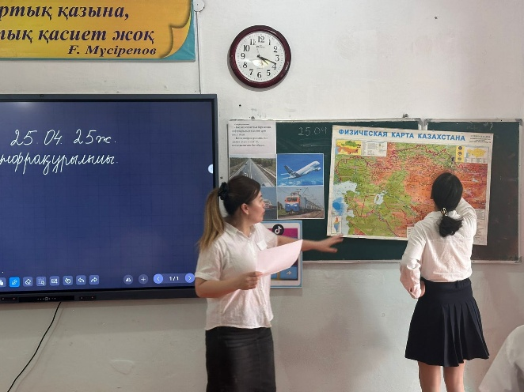
Зерттеу көрсеткендей, дифференциалды тәсіл оқушылардың жеке ерекшеліктерін - білім деңгейі, ақпаратты меңгеру қарқыны, мотивация және материалды қабылдаудың қолайлы тәсілдерін ескеруге, пәнге тұрақты қызығушылық қалыптастыруға, танымдық белсенділікті арттыруға және сыни ойлау, зерттеу дағдылары мен кеңістік қиялын қоса алғанда негізгі құзыреттерді дамытуға мүмкіндік береді. Практикалық әдістер - топтық жобалар, көпдеңгейлі тапсырмалар, жеке білім беру маршруттары - оқытуды тек тиімді қана емес, шынымен қызықты етеді, білімді формалды меңгеруден ойластырылған және жеке мәні бар оқытуға көшіреді. Дифференциалды тәсілді енгізу мұғалімнің жоғары кәсіби құзыреттілігін, әдістерді икемді қолдануды және үздіксіз өзін-өзі дамытуын талап етеді. Осылайша, дифференциация тек әдістемелік стратегия ғана емес, оқушы тұлғасына бағытталған заманауи білім философиясы болып табылады, ал жұмыс материалдары географияны оқыту тәжірибесіне бұл тәсілді кеңінен енгізуге ықпал ете алады, педагогтарды шығармашылық ізденіс пен педагогикалық эксперименттерге шабыттандырады.
Пайдаланылған әдебиеттер
1. Томилина, Н.А. Мектептегі дифференциалды оқыту: теория және тәжірибе. Астана: Білім, 2018.
2. Иванова, Е.В. Қазіргі мектепте географияны оқытудың заманауи әдістері. Алматы: Пән, 2020.
3. Каплун, М.И. Дифференциалды оқытудың психологиясы: теория және әдістеме. Нұр-Сұлтан: Академия, 2017.
4. Фролова, Т.А. Дифференциалды оқытуда цифрлық технологияларды пайдалану. Білім саласының ғылыми журналы, 2021, №3, 45–52-беттер.
5. Холодова, Л.В. Дифференциация жағдайында оқу тәуелсіздігін және метапәндік құзыреттерді қалыптастыру әдістемесі. Алматы: Ғылым, 2019.

